RESOLUCIÓN N° 017/23

VISTOS:

Que, doña ................................................ (en adelante, la reclamante) interpone reclamación ante esta Defensoría del Asegurado (DEFASEG), solicitando que ......................................................... (en adelante, la aseguradora) apruebe su solicitud de ampliación de cobertura de su Seguro de Protección de Tarjeta - Interbank N° ......... (en adelante, la póliza).

Que, la señalada reclamación cumple con los requisitos de materia, cuantía y oportunidad establecidos en el Reglamento de la DEFASEG (http://www.defaseg.com.pe/reglamento);

Que, habiéndosele corrido traslado de la respectiva reclamación, la aseguradora presentó sus respectivos descargos y la documentación solicitada;

Que, el 05 de diciembre de 2022 se realizó la audiencia virtual de vista con la concurrencia de ambas partes, quienes tuvieron oportunidad de exponer sus respectivas posiciones tratándose de la materia reclamada, absolviendo las diversas preguntas que les fueron formuladas. Asimismo, en la referida audiencia, se solicitó que, en un plazo no mayor a 03 días hábiles, la reclamante cumpla con remitir el detalle de los movimientos no reconocidos por ella y la aseguradora remita la póliza completa. No obstante, transcurrido el plazo otorgado, solo la reclamante cumplió con lo requerido;

Que, en síntesis, la reclamante manifiesta lo siguiente: a) la aseguradora utilizó un método errado para el cómputo del plazo de bloqueo de tarjetas; b) se computó el plazo para el bloqueo de tarjetas tomando en cuenta la hora en la que le robaron el celular y DNI, cuando ese no es el “evento asegurado”; c) el “evento asegurado” es el robo a sus cuentas mediante el uso de su tarjeta; d) no le robaron su tarjeta física, siendo que -de ser ese el caso- las hubiera bloqueado inmediatamente, tal como hizo con su equipo celular y su línea telefónica; e) al día siguiente del robo de su celular y DNI, al intentar pagar con su tarjeta en un establecimiento comercial le informan que no se podía concretar la operación, ya que su tarjeta tenía “saldo insuficiente”, por lo que acude al Banco Interbank y le informaron de los consumos, por lo que decide bloquear sus tarjetas en ese mismo acto.

Que, por su parte, la aseguradora sustenta su posición resumidamente en lo siguiente: a) no se cumplió con los términos y condiciones establecidos en la Póliza, en la medida que existió un bloqueo tardío de la tarjeta asegurada, conforme se podrá apreciar de la denuncia policial y la información remitida por el Banco Interbank; b) el robo del celular de la reclamante se originó el 06 de julio de 2022, mientras que el bloqueo de la tarjeta fue realizado el 07 de julio de 2022; c) los movimientos en las cuentas de la reclamante están relacionados a transacciones virtuales, mas no con su tarjeta física, por lo que -desde el momento el que fue víctima del hurto de su teléfono- existió una posibilidad muy alta en la cual podían acceder a sus aplicaciones del banco y efectuar transacciones; por lo que la reclamante actuó negligentemente al bloquear sus tarjetas en forma tardía.

CONSIDERANDO:

Primero: Conforme a su Reglamento, la DEFASEG está orientada a la protección de los derechos de los asegurados o usuarios de los servicios del seguro privado contratados en el país, mediante la solución de controversias que se susciten con las empresas aseguradoras, respecto de rechazos o liquidación de cobertura de siniestros; entendiéndose por “asegurados” y “usuarios de seguros” a los asegurados propiamente dichos, a los contratantes del respectivo seguro y/o a los beneficiarios nombrados en las pólizas.

Segundo: Asimismo, de acuerdo a su Reglamento, la DEFASEG sólo es competente para pronunciarse y resolver las reclamaciones indemnizatorias de los asegurados que hubiesen sido sometidas a su conocimiento, sobre la base de la documentación obrante en el correspondiente expediente y con arreglo a derecho, siempre y cuando las señaladas reclamaciones cumplan los requisitos reglamentarios de materia, cuantía y oportunidad, de manera que las reclamaciones por materias distintas al otorgamiento de cobertura, como pueden las pretensiones indemnizatorias por daños y perjuicios, por reembolso de gastos, o idoneidad de servicios, son ajenas a la competencia funcional de esta Defensoría.

Tercero: Que, de acuerdo a la Ley Nro. 29946 – Ley del Contrato de Seguro, norma legal vigente con ocasión de la celebración del contrato al cual se contrae el presente caso, todas las cuestiones jurídicas se rigen por lo dispuesto en dicha ley y por las que reglas que se acuerden convencionalmente, en cuanto no vulneren los principios esenciales de la naturaleza jurídica del seguro, siendo que sólo se aplica el derecho común a falta de disposiciones del derecho de seguros o de protección al consumidor.

Cuarto: Que, el artículo 1361 del Código Civil dispone que los contratos son obligatorios en cuanto se haya expresado en ellos, presumiéndose que lo declarado es lo querido por ambas partes, de manera que la parte que sostenga lo contrario debe probarlo.

Quinto: Que, conforme al artículo 196 del Código Procesal Civil, corresponde a quien invoca hechos probar su existencia, así como a quien los contradice invocando nuevos hechos, salvo que aquel que esté sujeto a dicha carga procesal se acoja a alguna presunción legal de carácter relativo o absoluto.

Sexto: Que, conforme a lo expuesto en la reclamación, en la absolución de esta, y a lo tratado en la audiencia de vista, la cuestión controvertida radica en determinar si el rechazo de cobertura resulta o no legítimo.

En el presente caso, se deja constancia de que la póliza completa no obra en el expediente. No obstante, se puede apreciar lo manifestado en la Carta N° .............................................. (en adelante, Carta de Rechazo), en la que se señala lo siguiente:

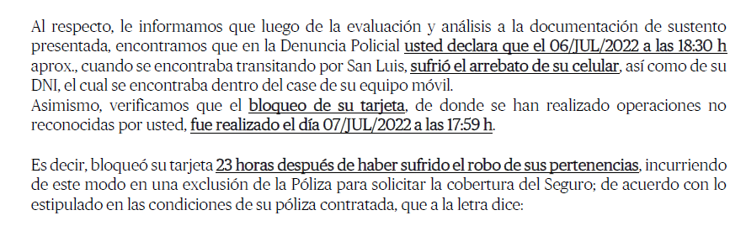

De lo advertido, se aprecia que la aseguradora afirma que el inicio del cómputo de plazo para el bloqueo de la tarjeta se habría computado desde el momento del robo de las pertenencias de la reclamante. Así, a continuación, la Carta de Rechazo señala lo siguiente:

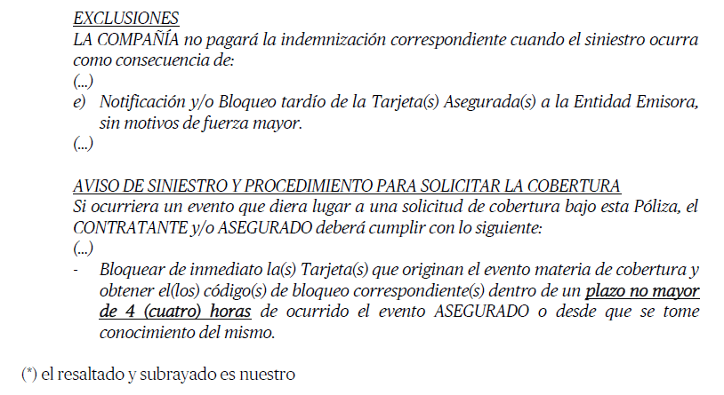

Por ello, según la aseguradora, el evento asegurado, resultaría ser el hurto (o robo, según la Carta de Rechazo) de las pertenencias de la reclamante. No obstante, de una revisión de las coberturas ofrecidas, no se aprecia que el robo del celular y/o el DNI de la reclamante pueda constituirse como un evento asegurado, puesto que no se encuentra contemplada como alguna de las coberturas ofrecidas en la Solicitud/Certificado.

Sétimo: En la línea de lo expuesto, se debe recordar que el artículo 15° de la Reglamento de Gestión de pago de Siniestros, aprobado mediante Resolución SBS N° 3202-2013, establece que la aseguradora “(…) debe informar detalladamente, mediante comunicación cursada al asegurado o al beneficiario, según corresponda, a través de los mecanismos y en las direcciones pactadas en la póliza, los motivos que sustentan el rechazo del siniestro (…)”.

En el presente caso, sin perjuicio de lo explicado anteriormente, se aprecia que la Carta de Rechazo no cumple con establecer de forma clara y precisa cuál es la razón por la que consideran que el robo del celular y/o del DNI de la reclamante resultaría ser el evento asegurado. Por el contrario, la aseguradora se limita a señalar que existiría un exceso en el plazo de bloqueo de la tarjeta de la reclamante.

En el mismo sentido, con ocasión de sus descargos, la aseguradora alega que, desde el robo del celular de la reclamante, existía una posibilidad alta de que exista un ingreso a sus aplicaciones de bancos y, por tanto, de que se realicen transferencias. No obstante, lo cierto es que, según lo señalado en la Carta de Rechazo, el cómputo de plazo para el bloqueo de tarjetas debe realizarse desde la ocurrencia del evento asegurado o, en todo caso, desde que la reclamante haya tomado conocimiento de este. Por ello, resulta importante insistir en que la Carta de Rechazo no cumple con explicar por qué, pese a que no se encuentran contemplados entre las posibles coberturas, considera que el robo del celular y/o el DNI resulta ser el evento asegurado.

Octavo: Debemos señalar que la Carta de Rechazo señala que basa su denegatoria en lo dispuesto en la póliza. Sin embargo, se debe insistir en que la aseguradora no cumplió con remitir la póliza completa a este órgano, pese a habérselo requerido expresamente con ocasión de la audiencia virtual, Por tal razón, la póliza no ha formado parte del presente expediente, tal como se ha señalado anteriormente. En ese sentido, no resulta posible, para la aseguradora, ampararse en el condicionado de una póliza que no ha sido debidamente adjunta en su totalidad.

En consecuencia, el rechazo de cobertura informado por la aseguradora no se ajusta a lo dispuesto en el -antes citado- Reglamento de Gestión de pago de Siniestros, aprobado mediante Resolución SBS N° 3202-2013 y, por tanto, no resulta legítimo.

Atendiendo a lo expresado, este colegiado concluye su apreciación razonada y conjunta al amparo de lo establecido en su Reglamento, por lo que resuelve:

Declarar FUNDADA la reclamación interpuesta por doña ................................................ contra ........................................................., dejando a salvo el derecho de la reclamante de acudir ante las instancias que estime pertinente.

Lima, 07 de febrero de 2023

La Secretaría Técnica certifica que la presente resolución cuenta con el voto de los vocales cuyos nombres figuran en el presente documento.

María Eugenia Valdez Fernández Baca – Presidente
Rolando Eyzaguirre Maccan – Vocal
Omar Alfaro Villanueva – Vocal
Gonzalo Abad del Busto - Vocal

